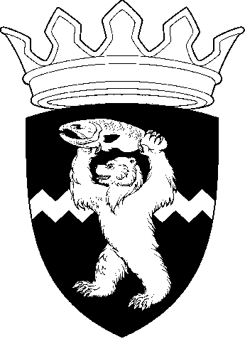

РОССИЙСКАЯ ФЕДЕРАЦИЯ
КАМЧАТСКИЙ КРАЙ
ЕЛИЗОВСКИЙ МУНИЦИПАЛЬНЫЙ РАЙОН
ДУМА ЕЛИЗОВСКОГО МУНИЦИПАЛЬНОГО РАЙОНА
РЕШЕНИЕ

05 марта 2019 г. № 1248 г. Елизово

85 (внеочередная) сессия

О принятии нормативного правового акта «О внесении изменений в нормативный правовой акт «Правила проведения и организации публичных слушаний в Елизовском муниципальном районе»

Рассмотрев обращение Администрации Елизовского муниципального района о принятии нормативного правового акта «О внесении изменений в нормативный правовой акт «Правила проведения и организации публичных слушаний в Елизовском муниципальном районе», утвержденный Постановлением Елизовской районной Думы от 27.02.2006 № 922 (в редакции НПА от 16.02.2007 № 64), руководствуясь Федеральным законом от 06.10.2003 № 131-ФЗ «Об общих принципах организации местного самоуправления в Российской Федерации», Уставом Елизовского муниципального района,

Дума Елизовского муниципального района
РЕШИЛА:

1. Принять нормативный правовой акт «О внесении изменений в нормативный правовой акт «Правила проведения и организации публичных слушаний в Елизовском муниципальном районе».
2. Направить нормативный правовой акт, принятый настоящим Решением, Главе Елизовского муниципального района для подписания и опубликования (обнародования) в установленном порядке.
3. Настоящее Решение вступает в силу с момента его принятия.

Председатель Думы
Елизовского муниципального района А.А. Шергальдин

РОССИЙСКАЯ ФЕДЕРАЦИЯ
КАМЧАТСКИЙ КРАЙ
ЕЛИЗОВСКИЙ МУНИЦИПАЛЬНЫЙ РАЙОН
ДУМА ЕЛИЗОВСКОГО МУНИЦИПАЛЬНОГО РАЙОНА
НОРМАТИВНЫЙ ПРАВОВОЙ АКТ
О внесении изменений в нормативный правовой акт «Правила проведения и организации публичных слушаний в Елизовском муниципальном районе»
Принят Решением Думы Елизовского муниципального района от 05.03.2019 № 1248

Статья 1.
Внести в нормативный правовой акт «Правила проведения и организации публичных слушаний в Елизовском муниципальном районе», утвержденный Постановлением Елизовской районной Думы от 27.02.2006 № 922 (в редакции НПА от 16.02.2007 № 64) (далее по тексту – Акт), следующие изменения:
- Преамбулу Акта дополнить абзацем следующего содержания:
«Настоящие правила не регулируют порядок организации и проведения публичных слушаний по вопросам градостроительной деятельности в Елизовском муниципальном районе Камчатского края».
- В подпункте 3 пункта 2 статьи 2 слова «, проекты правил землепользования и застройки, проекты планировки территорий и проекты межевания территорий, а также вопросы предоставления разрешений на условно разрешенный вид использования земельных участков и объектов капитального строительства, вопросы отклонения от предельных параметров разрешенного строительства, реконструкции объекта капительного строительства» - исключить.

Статья 2.

Настоящий нормативный правовой акт вступает в силу после его опубликования (обнародования).

Глава Елизовского
муниципального района Р.С. Василевский

От 06.03.2019
№ 107

